Halle 1 / 1-254 | Pressemitteilung  MTI Mischtechnik International GmbH  Katharina Nowak  Ohmstraße 8, D-32758 Detmold  Tel.: +49 (5231) 914-113  Fax: +49 (5231) 914-27113  E-Mail: marketing@mti-mixer.de  Internet: http://www.mti-mixer.de
MTI auf der Powtech 2017
Neuer Labormischer für die Lebensmittel- und Pharmaindustrie – R&D-Center erweitert
Detmold, August 2017 – Auf der Powtech 2017 präsentiert MTI Mischtechnik eine komplett neu entwickelte Labormischerreihe für die Pharma- und Lebensmittelindustrie. Sie erfüllt die sehr hohen hygienischen Anforderungen dieser Branchen und kann flexibel auf spezifische Erfordernisse unterschiedlicher Anwendungen zugeschnitten werden. Die auf dem Messestand 1-254 in Halle 1 gezeigte Ausführung wurde im Auftrag eines Branchenführers konfiguriert, der sie für die Rezepturentwicklung in der Milch verarbeitenden Industrie einsetzen wird. Ein weiteres Exponat von MTI ist ein Vertikal-Universalmischer des Typs UT 250 mit 205 Litern Nutzvolumen, ebenfalls in hochwertiger Ausführung. Darüber hinaus stellt MTI die aktuelle Erweiterung der Kapazitäten seines R&D-Centers vor, mit der das Unternehmen seine Flexibilität bei der Entwicklung kundenspezifischer Maschinenkonfigurationen und bei der Durchführung von Pilotproduktionen noch weiter steigern wird.
Neuer Labormischer für erhöhte Hygieneanforderungen
Der auf der Powtech erstmals präsentierte Labormischer von MTI erfüllt erhöhte Hygieneanforderungen und kann zum Homogenisieren unterschiedlichster Rezepturbestandteile sowie auch als Friktionsmischer für die Durchführung thermischer Prozesse eingesetzt werden. Dabei ist die eingebrachte Energie in einem großen Bereich über die Drehzahl und damit die Umfangsgeschwindigkeit des Mischwerkzeugs einstellbar. Zusätzlich kann das Mischgut über den Behälter-Doppelmantel mit Wasser temperiert werden. Das Einsatzspektrum des neuen Labormischers deckt damit vielfältigste verfahrenstechnische Abläufe wie z.B. Coaten, Agglomerieren und Vakuum-Trocknen ab.
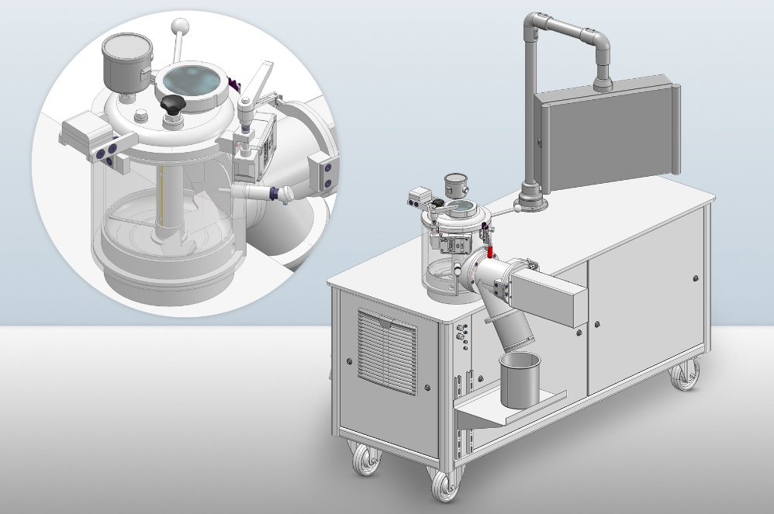 | Zur Powtech 2017 präsentiert MTI Mischtechnik erstmals seine neu entwickelte Labormischerreihe für die Lebensmittel- und Pharmaindustrie. Die auf dem Messestand gezeigte Ausführung ist im Auftrag eines Branchenführers für die Anforderungen der Milchverarbeitung maßgeschneidert.  © MTI Mischtechnik
Die auf der Powtech ausgestellte Lebensmittel-Ausführung bietet ein Behältervolumen von 10 Litern bei einem Nutzinhalt von 2 bis 8 Litern. Damit ist sie so ausgelegt, dass darauf im Labor zur Serienreife entwickelte Rezepturen und Verfahren problemlos auf den Industriemaßstab skaliert werden können. Die Außengestaltung sowie alle produktberührten Oberflächen sind in Edelstahl 1.4541 ausgeführt, letztgenannte mit hochwertigem Industrieschliff Korn 1200. Bei einer Antriebsleistung von 5,5 kW ist die Drehzahl des individuell konfigurierbaren Mischwerkzeugs variabel zwischen 300 U/min und 3.000 U/min wählbar. Die entsprechenden Umfangsgeschwindigkeiten liegen zwischen 3,7 m/s und 37 m/s. Für zusätzliche Flexibilität im Labor sorgt die Verfahrbarkeit des Mischers auf Rollen. Wie für Produkte von MTI seit vielen Jahren selbstverständlich, ist auch der neue Labormischer mit einem übersichtlichen Touchpanel und einer Steuerung des Typs Siemens S7 für den manuellen und automatischen Betrieb ausgestattet.
Noch mehr Flexibilität bei Entwicklungen mit und für Kunden
Schon in den vergangenen Jahren hat sich MTI mit seinem unternehmenseigenen, hervorragend ausgestatteten R&D-Center einen Namen als besonders effizienter Partner bei der Entwicklung von anwendungsspezifischen Mischerkonzepten gemacht. Mit dem aktuellen Ausbau bietet das Labor zukünftig noch mehr Freiraum, beispielsweise für Versuche in größerem Produktionsmaßstab, einen Bereich für Versuche in ATEX-Umgebung sowie spezielle Räumlichkeiten zum Mischen kontaminationsgefährdeter Produkte. Seit Oktober 2016 verstärkt René Weiffen, Ingenieur für Verfahrenstechnik, das erfahrene Team von MTI. Damit steht jetzt zusätzliche Kompetenz für das Lösen von R&D-Aufgaben mit und für Kunden bereit.
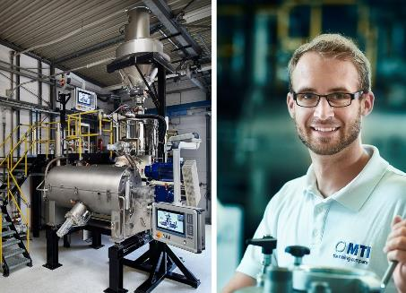 | Mit dem Anspruch, kein Mischproblem ungelöst zu lassen, baut MTI Mischtechnik sein R&D-Center kontinuierlich aus. (links)  Mit dem Verfahrensingenieur René Weiffen (rechts) haben Kunden jetzt einen weiteren spezialisierten Ansprechpartner.  © MTI Mischtechnik
Dazu Ulrich Schär, General Manager bei MTI: „Mit der Vorstellung des neuen Labormischers für besonders hohe Hygieneanforderungen und dem kontinuierlichen Ausbau der R&D-Kapazitäten unterstreicht MTI seine Positionierung als Innovationsträger in der Mischerbranche. So erfüllt unser Standard-Maschinenprogramm schon heute die Voraussetzungen für die Integration in das Industrie-4.0-Konzept. Gleich großen Raum nehmen bei uns Sonderentwicklungen für ganz spezifische Aufgabenstellungen von Kunden ein. Mit dem Anspruch, kein Mischproblem ungelöst zu lassen, haben wir uns in den letzten Jahren eine starke Marktposition unter den führenden Mischeranbietern weltweit erarbeitet.“
MTI Mischtechnik International GmbH ist seit 1975 einer der weltweit führenden Hersteller von Misch- und Aufbereitungsanlagen für die Kunststoff verarbeitende, die chemische, die Lebensmittel- und die Pharmaindustrie. Heute werden am Standort Detmold mit mehr als 50 Mitarbeiterinnen und Mitarbeitern Mischsysteme hergestellt, die sich sowohl durch herausragende Mischleistung als auch durch Energie- und Kosteneffizienz auszeichnen. Dazu gehören Vertikal-Schnellmischer, Horizontalmischer, Heiz-/Kühlmischer-Kombinationen, Universalmischer, Labormischer sowie kundenspezifisch konfigurierte Sonderausführungen. Das Unternehmen ist mit ca. 80 % Exportanteil sehr international ausgerichtet und setzt als inhabergeführtes Familienunternehmen auf Qualität „Made in Germany“.
Redaktioneller Kontakt und Belegexemplare bitte an:
Dr.-Ing. Jörg Wolters, Konsens PR GmbH & Co. KG,
Hans-Kudlich-Straße 25, D-64823 Groß-Umstadt
Tel.: +49 (6078) 9363-13, Fax: +49 (6078) 9363-20
E-Mail: mail@konsens.de, www.konsens.de
Diese Pressemitteilung als Word-Datei und die Bilder in druckfähiger Qualität finden Sie unterunter: http://www.konsens.de/mti-mischtechnik.html

